9.-OTROS
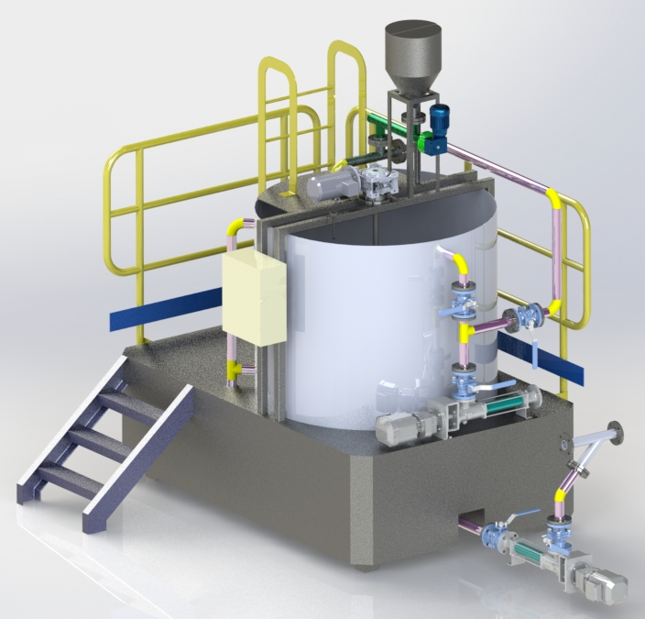 | Planta de floculante  Planta Floculante Compacta RUDO RP-2500  Capacidad 2,5 a 3,4 kg/h  Equipado con:  - Tolva de almacenamiento  - Alimentador de tornillo  - Eductor y cajón de humectación en Acero inoxidable  - Cono mezclador agua fresca + floculante.  - Estanque de preparación  - Agitador en acero inoxidable  - Electroválvula descarga estanque  - Estanque de consumo  - Bomba dosificadora  - Manifold de ingreso y salida bombas.  - Bomba de alimentación de agua  - Bomba de dilución  - Mezclador estático  - Válvulas de corte  - Flujómetros 4-20 mA  - Escala de acceso y barandas laterales  - Placas de identificación  - Sistema de Control con controlador  - Programación.  - Unidad HMI 4,3” LCD Touch Screen  - Ingeniería  - Manuales de Operación y Mantención
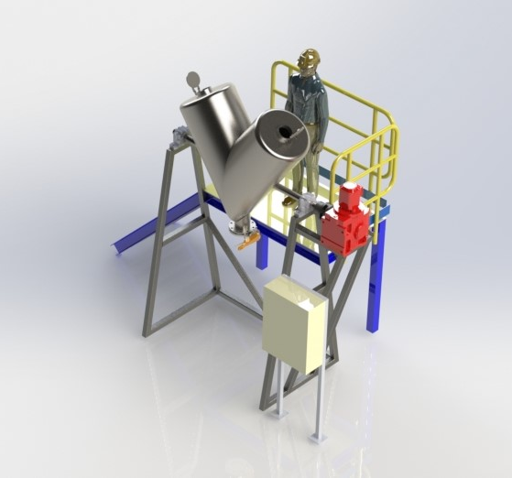 | Homogeneizador de polvo  Capacidad hasta 250 kg/batch  - Manto de 300 a 500 lt de volumen total construido en Acero inoxidable 316L.  - Escotillas superiores para carga manual de polvos.  - Descarga inferior con válvula de mariposa SS 6”  - Soportes con rodamiento de cabeza partida.  Opcionales  - Estructura de soportación en ASTM A36 galvanizado.  - Escalera, plataforma y barandas para acceso de operador en carga de polvo.  - Motor 2,2 kW 380 V IP 55  - Montaje directo en estructura.  - Acoplamiento elástico a Motoreductor.  - Botonera partir-parar.  - Detención de emergencia.  - Luces piloto.

